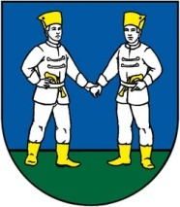OBEC JALOVÁ

067 61 Jalová č. 38

**E-mailová adresa na doručenie oznámenia o delegovaní člena a náhradníka do okrskovej volebnej komisie pre voľby do Národnej rady Slovenskej republiky v roku 2023:**

[obecjalova@gmail.com](mailto:obecjalova@gmail.com)

V Jalovej , 1.8.2023

Ľubica Andrejčíková

Starostka obce